SENNEBOGEN ERÖFFNET NEUES STAHLBAUWERK IN UNGARN, UM WACHSENDE NACHFRAGE ZU BEDIENEN
Mit der offiziellen Einweihung des neuen Stahlbauwerks der Termelés-Logistic-Centrum GmbH in Litér (Ungarn) setzt der bayerische Hersteller von Umschlagmaschinen und Krantechnik SENNEBOGEN seine Wachstumsstrategie fort und erweitert seine Kapazitäten für Stahlbaugruppen und Schweißkonstruktionen. Auf einer Fläche von gut 13 ha entstanden eine 29.000 m² große Produktionshalle sowie ein Bürogebäude. Außerdem wurden dabei rund 80 neue Arbeitsplätze geschaffen, sodass die TLC mittlerweile über 700 Beschäftigte aufweist. Zusammen mit Vertretern aus der Politik fand nun am 26. Mai 2023 die feierliche Eröffnung des Werkes statt.
Das Maschinenbauunternehmen SENNEBOGEN ist in den letzten Jahren stark gewachsen. „Die Termelés-Logistic-Centrum GmbH ist unser wichtigster Lieferant für Stahlbaugruppen. Mit dieser Investition in Ungarn erweitern wir nicht nur unsere Kapazitäten, um den gestiegenen Bedarf zu decken, sondern schaffen gleichzeitig Reserven für die Zukunft“, erklärt Gesellschafter Walter Sennebogen. Zirka eine halbe Autostunde vom ersten SENNEBOGEN Stahlbauwerk in Balatonfüred entfernt, konnte der neue Standort in Litér nach nur 2,5 Jahren Bauzeit bereits im Juli 2022 in Betrieb genommen werden. Am 26. Mai 2023 wurde das vom ungarischen Staat geförderte Projekt von Gesellschafter Walter Sennebogen und dem Geschäftsführer des Standortes Michael Seiferling, zusammen mit dem ungarischen Minister für Auswärtiges und Außenhandel Péter Szijjártó sowie dem Parlamentsabgeordneten Károly Kontrát offiziell eingeweiht.

Kapazitätsgewinn dank Greenfield-Ansatz
Das neue Stahlbauwerk in Litér ist auf das Handling großer und schwerer Bauteile bis ca. 30 m Länge und 25 t Gewicht ausgelegt und bietet in der jetzigen Ausbaustufe eine Kapazität für 20.000 t Stahlbau im Jahr. Die „auf der grünen Wiese“ konzipierte Produktionsstätte mit 29.000 m² Hallenfläche bietet nicht nur mehr Kapazität aufgrund der erweiterten Fläche, sondern auch aufgrund des hohen Durchsatzes, da Lagerhaltung, Arbeitsvorbereitung und Intralogistik optimiert und auf die besonders großen Bauteile der Baumaschinenindustrie ausgerichtet sind. Zudem wurde in moderne Werkzeugmaschinen und Bearbeitungszentren für die mechanische Bearbeitung sowie für das Brenn- und Laserschneiden investiert. Hinzu kommt ein ergonomisch ausgefeilter Schweißbereich für die Herstellung von Schweißkonstruktionen und eine nach modernsten Standards ausgestattete Lackiererei. „Mit dem neuen Werk ergänzen wir unsere bisherige Stahlbauproduktion in Balatonfüred. Die Standorte sind auch logistisch über einen Werksverkehr verbunden“, so Geschäftsführer Michael Seiferling.

Moderne Arbeitsplätze und Nachhaltigkeit
Im Zuge der Investition entstanden rund 80 neue Arbeitsplätze in einer attraktiven Arbeitsumgebung für qualifizierte Fachkräfte, insbesondere Konstruktionsmechaniker und Fachkräfte für Schweißtechnik. Neben der Produktionshalle wurden auf dem 13 ha großen Areal aber auch modern gestaltete Büroflächen sowie eine Kantine für die Mitarbeiter geschaffen.
Darüber hinaus spielte bei der Konzeption des neuen Standortes auch der Nachhaltigkeitsaspekt eine entscheidende Rolle. Das Werk wurde beispielsweise mit einer Photovoltaik-Anlage mit 2,4 Megawatt Leistung ausgestattet, sodass es mit der erzeugten elektrischen Leistung aus der PV-Anlage energieautark sein wird. Das Bürogebäude wird außerdem energiesparend mit einer Fußbodenheizung und die Produktionshalle mit einer Niedrigtemperaturheizung über Betonkernaktivierung geheizt.

Bildunterschriften:
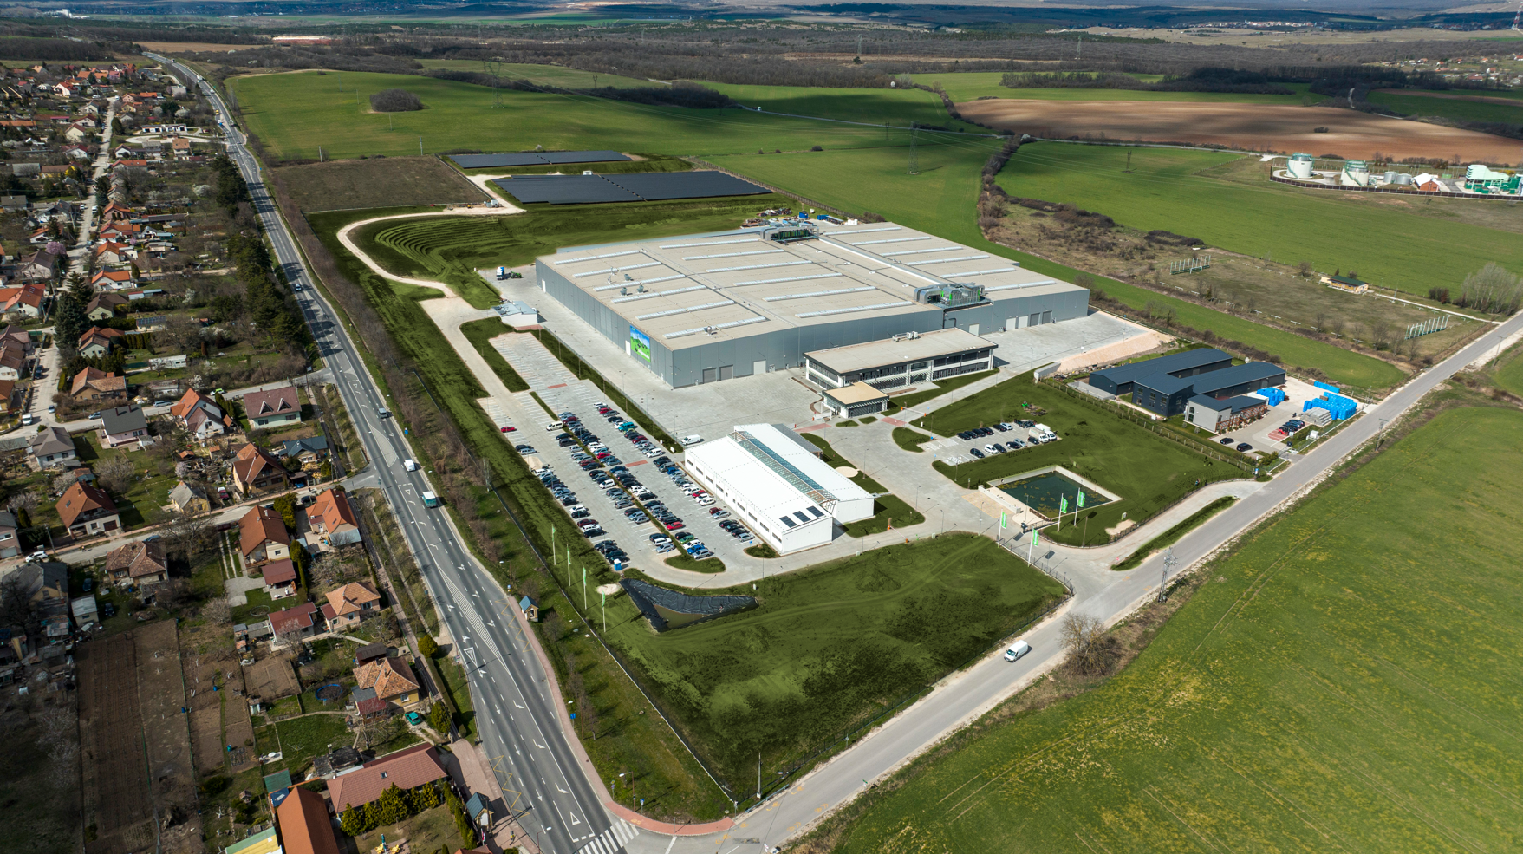
Bild 1: Um der wachsenden Nachfrage gerecht zu werden, hat SENNEBOGEN in Litér (Ungarn) auf einer Grundstücksfläche von rund 13 ha ein neues, modernes Stahlbauwerk gebaut.
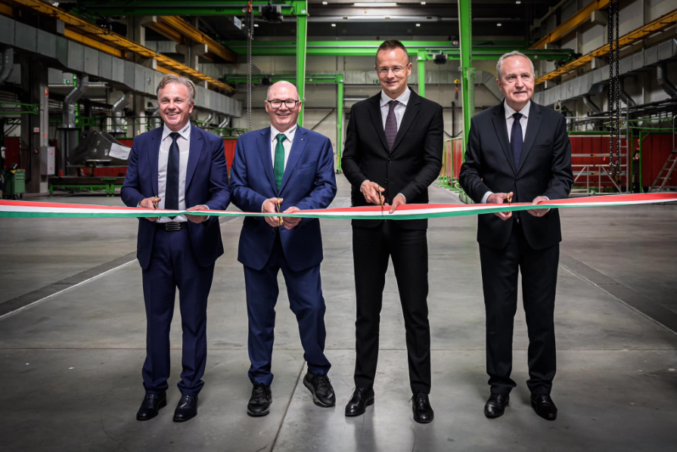

Bild 2: Geschäftsführer Michael Seiferling, geschäftsführender Gesellschafter Walter Sennebogen, Außenminister Péter Szijjártó und Parlamentsabgeordneter Károly Kontrát (v.l.n.r.) eröffneten das Werk am 26. Mai 2023 feierlich.

